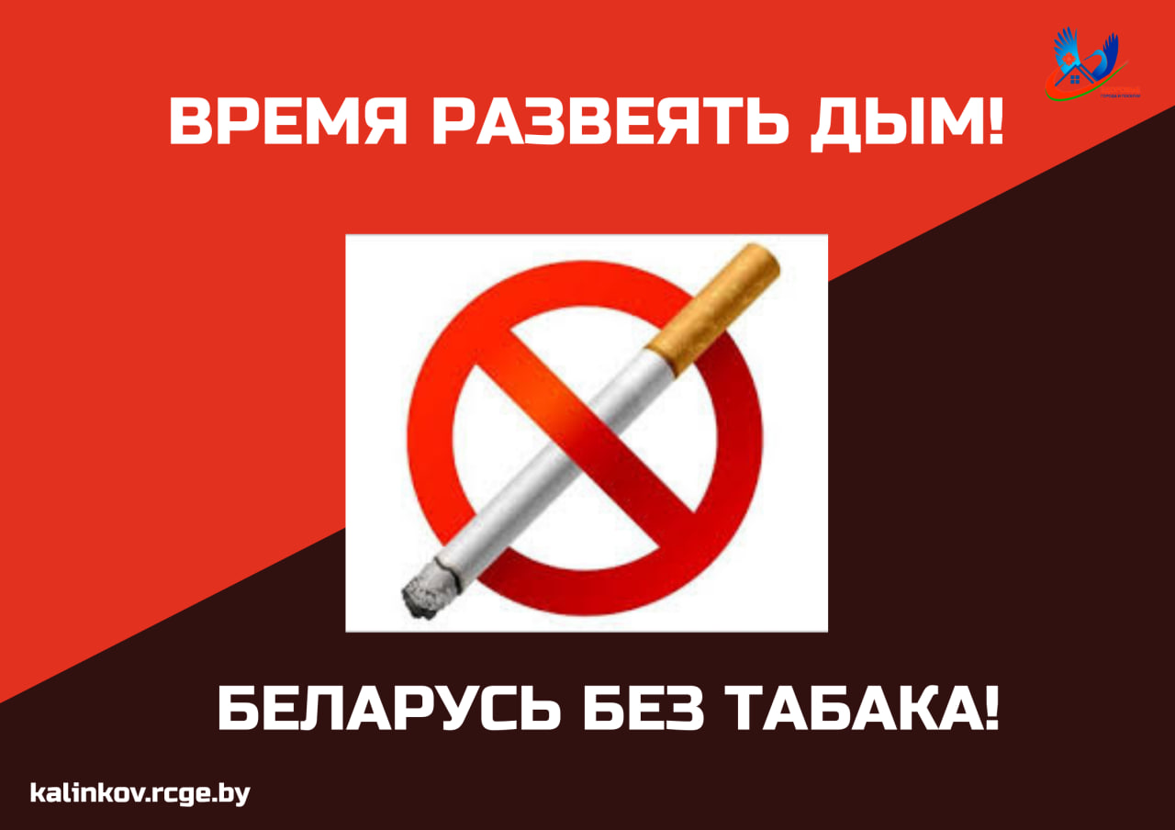
Республиканская
информационно-образовательная акция
«Беларусь против табака»
В период с 11 мая по 5 июня 2026 года стартовала республиканская информационно-образовательная антиникотиновая акция «Беларусь против табака»
Целями акции «Беларусь против табака» являются:
- оценка причин и факторов, оказывающих влияние на приобщение к табакокурению;
- активизация антитабачной профилактической работы;
- сокращение распространенности курения среди населения нашей страны;
- повышение уровня знаний населения о негативных последствиях, вызываемых потреблением табачных изделий не только для здоровья граждан, но и для национальной экономики;
- формирование у населения понимания необходимости поддержки мер, направленных на борьбу с потреблением табака.
Следует понимать, что курение наносит вред не только отдельному человеку, но и имеет негативные социальные, экологические, экономические последствия для всего общества.
Данная акция является уже традиционной. Каждый год во время её проведения среди населения и специалистов проходит множество тематических мероприятий: акции, конкурсы, марафоны, флешмобы, конкурсы, тренинги, лекции, семинары, издаются и распространяются среди населения информационные материалы о вреде курения: листовки, памятки, брошюры.
Особое внимание уделяется работе с подростками и молодежью, так как среди этой группы наблюдается тревожный рост потребления электронных сигарет, вейпов и систем нагревания табака.
В Республике Беларусь реализуется комплекс мер по снижению уровня употребления табака: запрет на продажу табачной продукции несовершеннолетним, создание условий для занятий спортом и физкультурой, развитие программ по профилактике заболеваний, связанных с курением, проведение образовательных программ для школьников и студентов, направленных на предупреждение курения и пропаганду здорового образа жизни.
Остановить табачную эпидемию возможно только объединив усилия специалистов, правительства, общественности.
Отказ от курения может значительно улучшить показатели здоровья, самочувствие, качество жизни.
Берегите себя!

